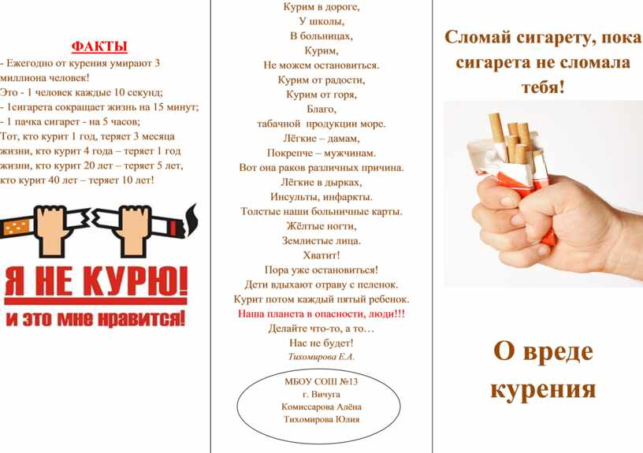
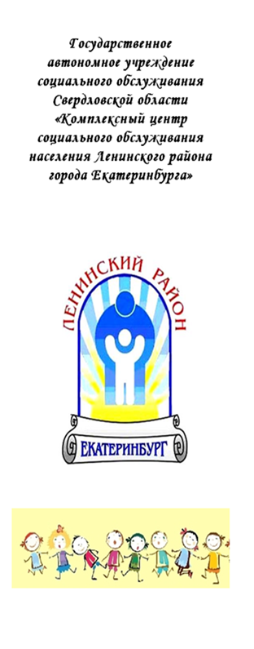

ГАУ «КЦСОН Ленинского района г.Екатеринбурга»

Директор:
Луначева Нэля Михайловна
тел. (343) 376-56-68
Адрес: ул.8 Марта, 16

Заведующий
отделением сопровождения замещающих семей
Маркарова Лариса Александровна
тел. (343) 371-11-45
Адрес: ул.Пушкина, 9





